

الْغَابُ
فِي الغَابِ سِحْرٌ رَائِعٌ مُتَجَدِّدٌ
بَاقٍ عَلَى الْأَيَّامِ وَ الْأَعْوَامِ
وَ شَذًى كَأَجْنِحَةِ الْمَلائِكِ غَامِضٌ
سَاهٍ يُرَفْرِفُ فِي سُكُونٍ سَامِ
وَ مَخَارِفٌ نَسَجَ الزَّمَانُ بِسَاطَهَا
مِنْ يَابِسِ الْأَوْرَاقِ وَ الْأكْمَامِ
وَ حَنَا عَلَيْهَا الدّوْحُ في جَبَرُوتِهِ
بِالظِّلّ وَ الْأَغْصَانِ وَ الأَنْسَامِ

مَحْفُوظَاتٌ 4أ+ب
المُربّيةُ : سلمى العجيلي
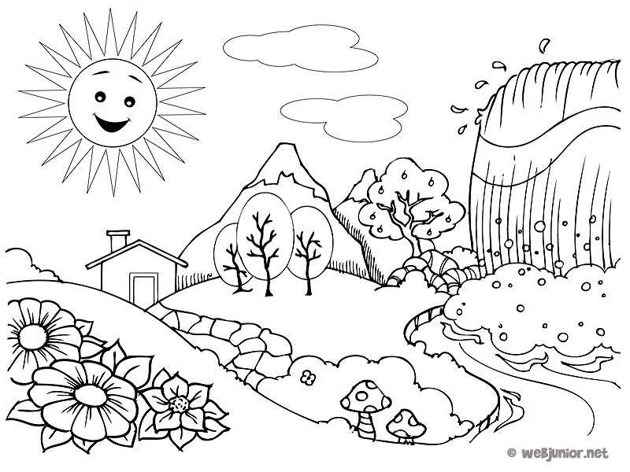
أبُو القَاسِمِ الشّابّي
أغاني الحياة ص: 188 الدّارُ التّونسيّةُ للنّشر

